Математическое и имитационное моделирование
Лабораторная работа № 1
Хусаинов Ренат, группа 4
Вариант 15

Тема: Численное решение системы ОДУ. Задача Коши.
Постановка задач:
1) Привести ОДУ второго порядка к системе ОДУ первого порядка.
2) Полученную систему численно решить методами Эйлера и Рунге-Кутта с точностью до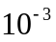.
3) Построить график полученного решения и оценить погрешность.
Метод решения:
Дано ОДУ второго порядка. Приведем данное ДУ второго порядка к системе ОДУ первого порядка. Для этого вводят обозначение: 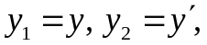получают систему:
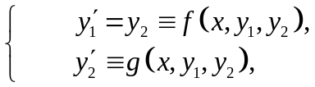
Полученная система численно решается методом Эйлера и методом Рунге-Кутта, строится график функции 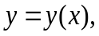оценивается погрешность результата.
1) Метод Эйлера:
.
2) Метод Рунге-Кутта:
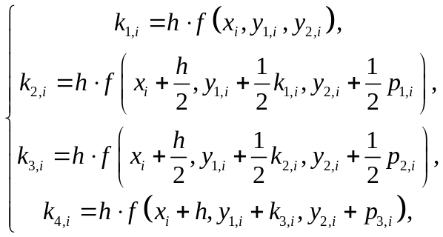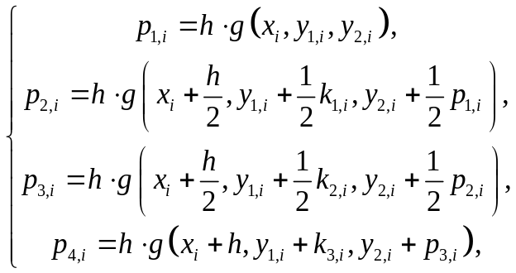
.

Тестовый пример
Решение данного уравнения будет функция 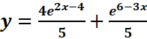.
Производная имеет вид 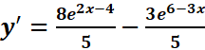.
Приведем данное ДУ второго порядка к системе ОДУ первого порядка. Для этого введем обозначения: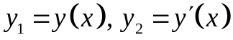, тогда получим
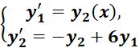
Найдем приближенное решение данной системы методом Рунге-Кутта. При этом
Положим, что число разбиений отрезка равно тогда

1) Метод Эйлера
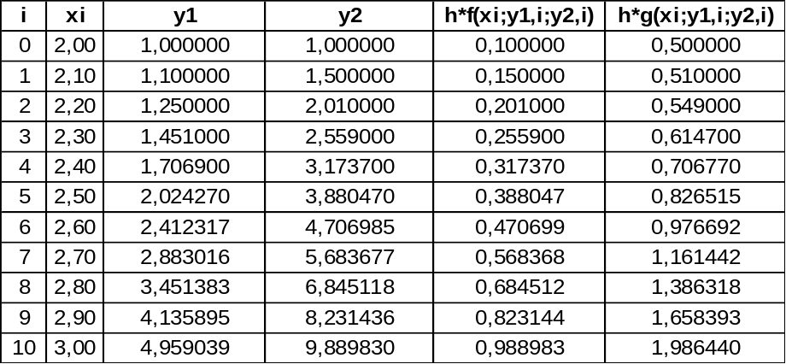

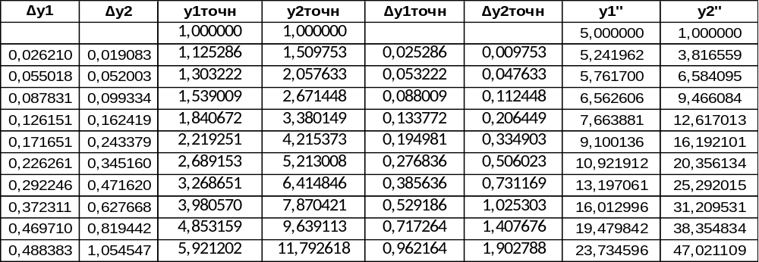
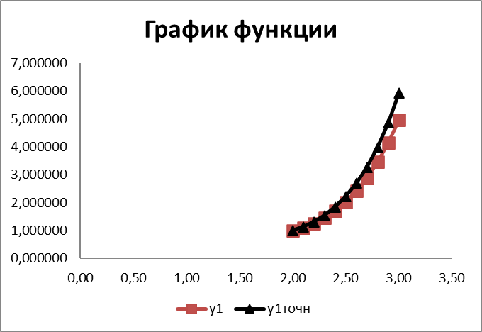
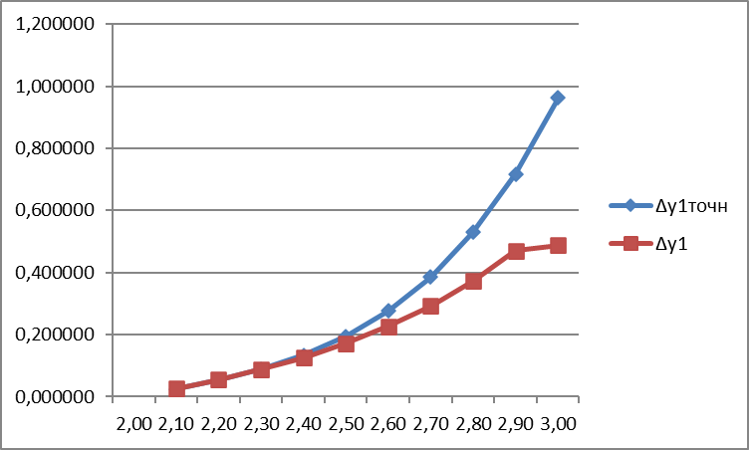

Из оценки погрешности решения следует
Число верных знаков в приближённом решении равно . Тогда, округлив значение до верных цифр, получим приближённое решение с одним верными знаком 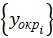. Причём, погрешность округления оценивается величиной 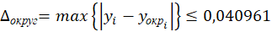. Определим погрешность приближённого решения после округления Так как, то получим приближенное значение корня с числом верных знаков
2) Метод Рунге-Кутта
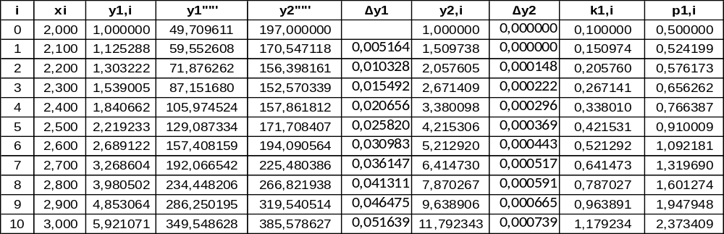
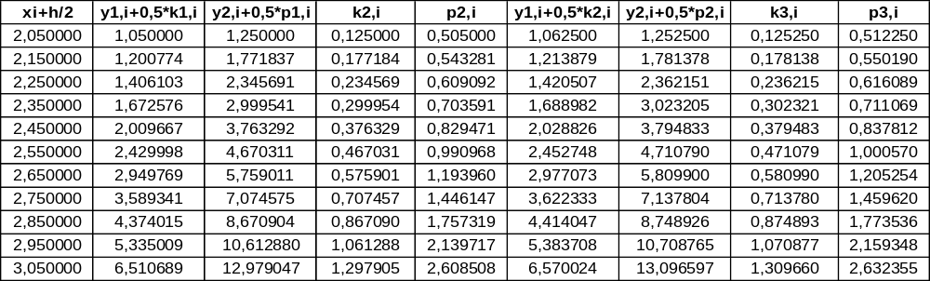
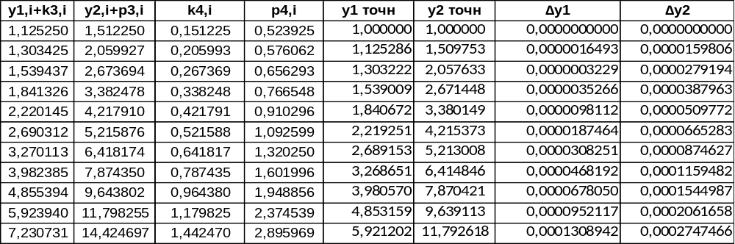
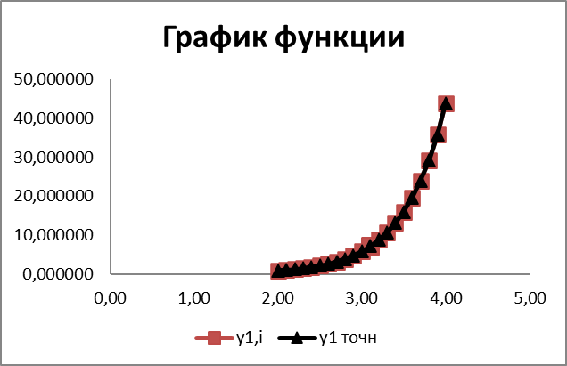
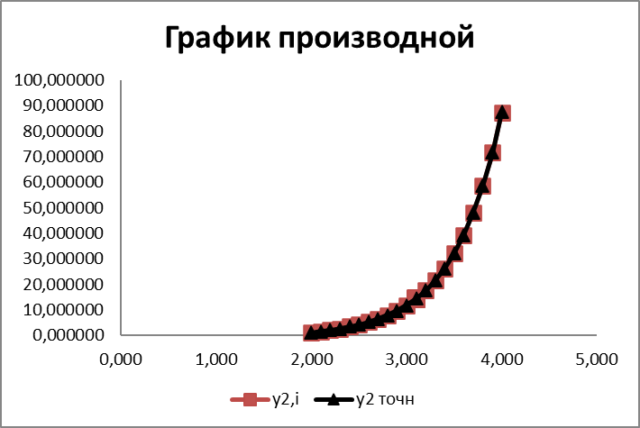

Анализ полученного результата:
Из оценки погрешности решения следует
Число верных знаков в приближённом решении равно Тогда, округлив значение до верных цифр, получим приближённое решение с 1 верными знаками . Причём, погрешность округления оценивается величиной 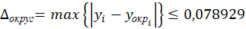. Определим погрешность приближённого решения после округления Так как , то получим приближенное значение корня с числом верных знаков

Расчет работы по данным исходной задачи
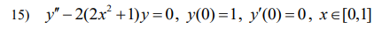
Приведем данное ДУ второго порядка к системе ОДУ первого порядка. Для этого введем обозначения:, тогда получим
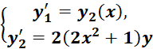
Найдем приближенное решение данной системы методом Рунге-Кутта. При этом
Положим, что число разбиений отрезка равно тогда

1) Метод Эйлера
Проведя соответствующие вычисления, получим следующую таблицу

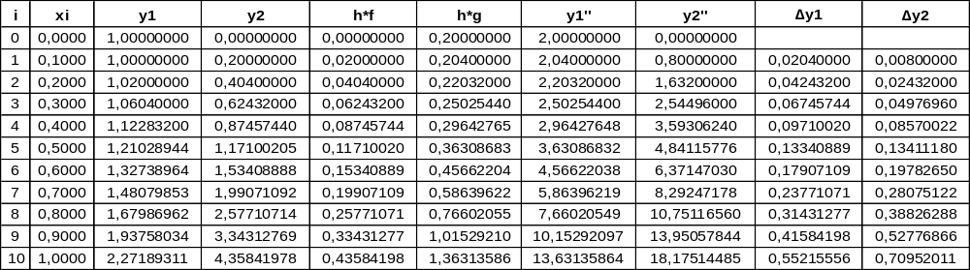

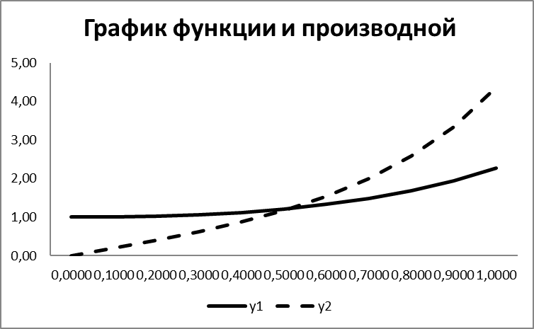
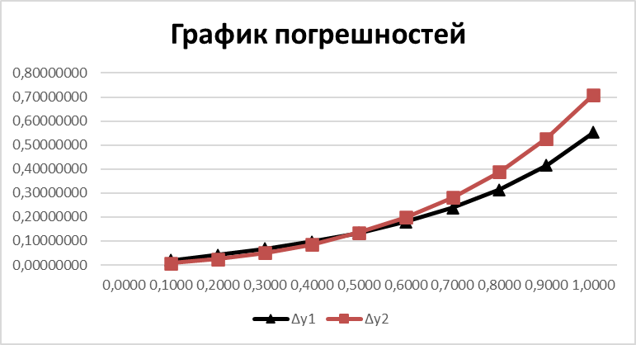

2) Метод Рунге-Кутта
Проведя соответствующие вычисления, получим следующую таблицу

